Вариант № 353958
1. Задание 1 № 4193
Город Арлит имеет географические координаты 18º 44′ с.ш. 7º 23′ в.д. Определите, на территории какого государства находится этот город.

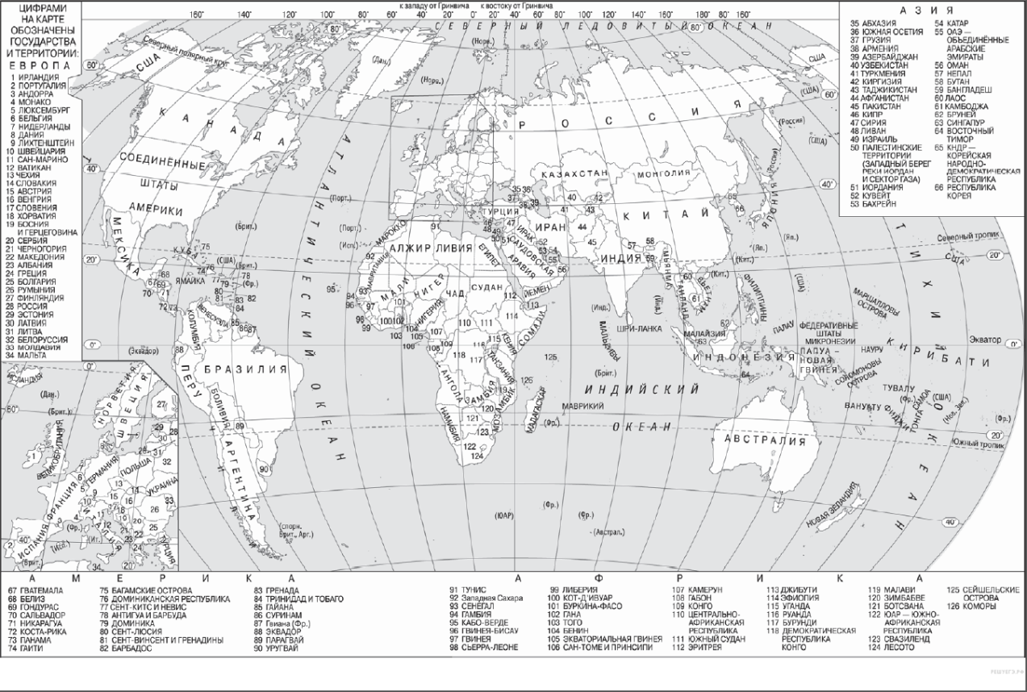
2. Задание 2 № 5796
Расположите моря в порядке понижения в них солености поверхностных вод (от наиболее высокой к наиболее низкой).

1) Баренцево
2) Черное
3) Средиземное
3. Задание 3 № 5910
Что из перечисленного является примером рационального природопользования? Запишите цифры в порядке возрастания, под которыми указаны примеры рационального природопользования.

1) рекультивация земель в местах добычи полезных ископаемых
2) террасирование склонов при их сельскохозяйственном использовании
3) вырубка деревьев в верховьях малых рек
4) использование систем оборотного водоснабжения на промышленных предприятиях
5) молевой сплав леса
4. Задание 4 № 5730
Прочитайте приведённый ниже текст, в котором пропущен ряд слов. Выберите из предлагаемого списка слова (словосочетание), которые необходимо вставить на место пропусков.

Самая верхняя, самая легкая и наиболее подвижная оболочка нашей планеты — это ________________(А). Наибольшее значение для жизни, а также происходящих процессов на Земле имеет ее нижний слой — ________________(Б), в которой находится 4/5 всей массы воздуха. Большие объемы воздуха, обладающие однородностью свойств, называются ________________(В). Они постоянно перемещаются и могут долго сохранять свои свойства — влажность, направление движения, температуру и т. д., определяя погоду тех мест, куда приходят.

Список слов:
1) атмосфера
2) биосфера
3) стратосфера
4) тропосфера
5) воздушная масса
6) воздушный поток

Запишите в ответ цифры, расположив их в порядке, соответствующем буквам:
А | Б | В
5. Задание 5 № 6586
Расположите приведённые ниже города в порядке повышения средней многолетней температуры воздуха самого холодного месяца, начиная с города с самой низкой температурой воздуха. Запишите получившуюся последовательность цифр.

1) Смоленск
2) Якутск
3) Челябинск
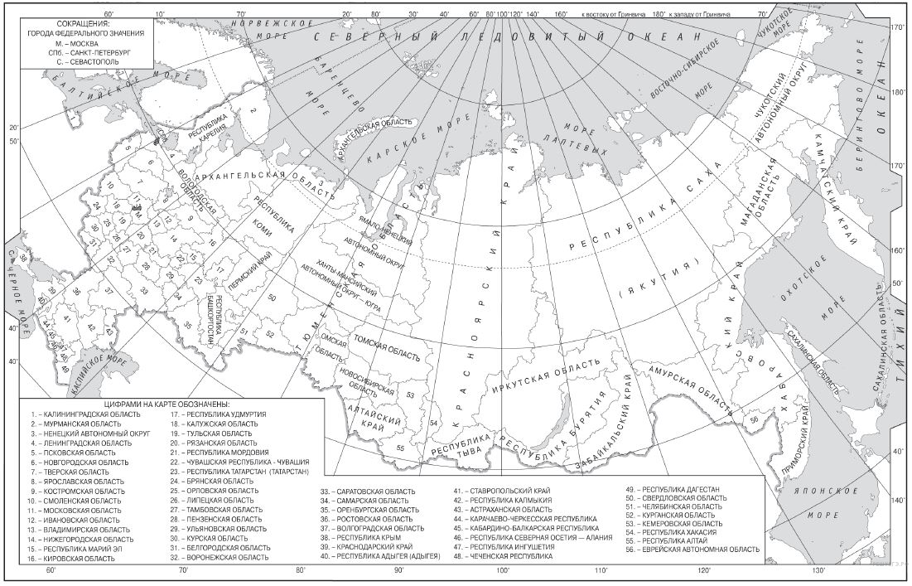
6. Задание 6 № 5814
Расположите перечисленные параллели в порядке увеличения продолжительности светового дня 1 июня, начиная с параллели с наименьшей продолжительностью.

1) 55° ю. ш.
2) 35° ю. ш.
3) 15° ю. ш.
7. Задание 7 № 3952
Установите соответствие между морем и его обозначением на карте мира; к каждому элементу первого столбца подберите соответствующий элемент из второго столбца.

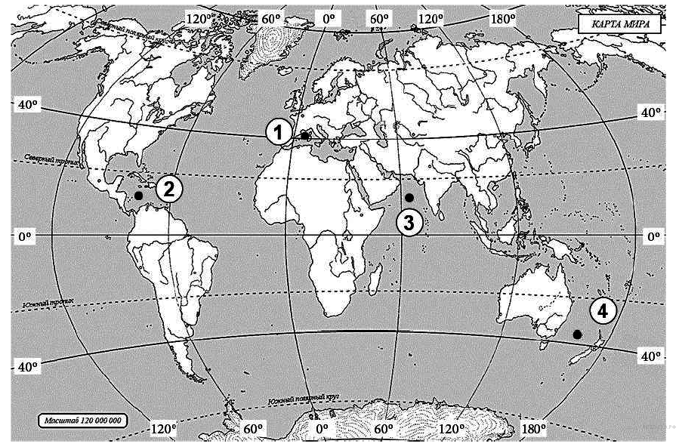

МОРЕ |  | ОБОЗНАЧЕНИЕ НА КАРТЕ
А) Карибское  Б) Аравийское  В) Средиземное |  | 1) 1  2) 2  3) 3  4) 4

Запишите в ответ цифры, расположив их в порядке, соответствующем буквам:
А | Б | В
8. Задание 8 № 6460
Расположите перечисленные страны в порядке возрастания в них показателя средней ожидаемой продолжительности жизни населения, начиная со страны с наименьшим значением этого показателя.

1) Республика Конго
2) Великобритания
3) Бразилия
9. Задание 9 № 6733
Какие три из перечисленных стран имеют наибольшую среднюю плотность населения? Запишите в таблицу цифры, под которыми указаны эти страны.

1) Австралия
2) Румыния
3) Венгрия
4) Индия
5) Казахстан
6) Монголия
10. Задание 10 № 5820
Установите соответствие между страной и диаграммой, отражающей распределение ее экономически активного населения по секторам экономики: к каждой позиции, данной в первом столбце, подберите соответствующую позицию из второго столбца.

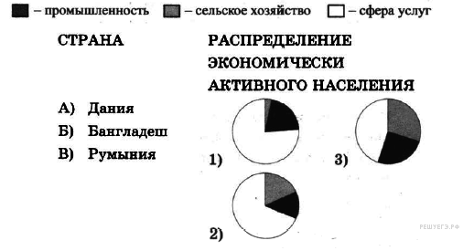

Запишите в ответ цифры, расположив их в порядке, соответствующем буквам:
А | Б | В
11. Задание 11 № 6463
Какие из утверждений об Индии верны? Запишите цифры в порядке возрастания, под которыми они указаны.

1) Индия является второй по численности населения страной в мире.
2) Индия по форме правления является монархией.
3) Индия обладает значительными запасами каменного угля и железных руд.
4) В общей численности населения Индии преобладает городское население.
5) Наряду с традиционными отраслями в Индии получили развитие современные высокотехнологичные производства.
12. Задание 12 № 6009
Какие три из перечисленных городов России имеют наибольшую численность населения? Запишите в ответ цифры в порядке возрастания, под которыми указаны эти города.

1) Ростов-на-Дону
2) Самара
3) Краснодар
4) Томск
5) Барнаул
6) Новосибирск
13. Задание 13 № 6196
В каких трёх из перечисленных городов работают крупные металлургические комбинаты? Запишите в таблицу цифры, под которыми они указаны.

1) Челябинск
2) Петрозаводск
3) Курск
4) Липецк
5) Череповец
6) Брянск
14. Задания Д 14 № 5755
Какие из утверждений о Европейском Севере России верны? Запишите в ответ цифры в порядке возрастания, под которыми они указаны.

1) На Европейском Севере работает приливная электростанция.
2) На территории Европейского Севера находятся месторождения алюминиевых руд.
3) К коренным народам Европейского Севера относятся калмыки.
4) На территории Европейского Севера преобладает арктический климат.
5) Здесь расположен незамерзающий порт Мурманск.
15. Задание 15 № 4207
В каких из высказываний содержится информация о миграциях населения? Запишите в ответ цифры в порядке возрастания, под которыми они указаны.

1) Образование на территории бывшей Британской Индии двух независимых государств привело к переселению в общей сложности 18 млн человек.
2) В настоящее время большинство населения мира проживает в развивающихся странах, причём его доля в мировом населении постоянно растёт.
3) С начала XXI в. число прибывающих на постоянное жительство в Россию ежегодно превышает число выбывающих.
4) В Канаде 2/3 населения концентрируется в 150-километровой зоне, протянувшейся вдоль границы с США.
5) В 2012 г. в территориальных органах ФМС России статус вынужденного переселенца, или беженца получили 2554 человека.
16. Задание 16 № 5869
Какие из следующих выводов о тенденциях изменения объемов производства продукции животноводства, сделанные на основе анализа данных приведенной ниже таблицы верны? Запишите цифры, под которыми они указаны.

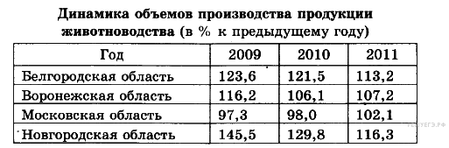

1) В Белгородской области в период с 2009 по 2011 г. ежегодно происходило увеличение объемов производства продукции животноводства.
2) В Воронежской области в период с 2009 по 2011 г. ежегодно происходило увеличение объемов производства продукции животноводства.
3) В Московской области в период с 2009 по 2011 г. ежегодно происходило увеличение объемов производства продукции животноводства.
4) В Новгородской области в период с 2009 по 2011 г. ежегодно происходило сокращение объемов производства продукции животноводства.
17. Задание 17 № 3212
С помощью карты сравните среднегодовое количество атмосферных осадков в точках, обозначенных буквами А, Б, В. Расположите эти точки в порядке увеличения количества осадков, выпадающих в них.

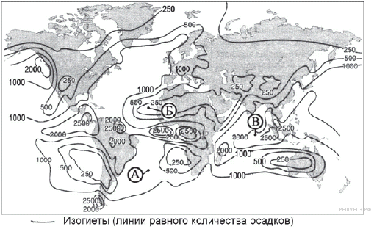

Укажите ответ в виде последовательности буквенных обозначений выбранных элементов.

A) А
Б) Б
B) В
18. Задание 18 № 4052
Установите соответствие между страной и её столицей: к каждому элементу первого столбца подберите соответствующий элемент из второго столбца.

СТРАНА |  | СТОЛИЦА
А) Турция  Б) Венгрия  В) Румыния |  | 1) Стамбул  2) Будапешт  3) Бухарест  4) Анкара

Запишите в таблицу выбранные цифры под соответствующими буквами.
A | Б | В
19. Задание 19 № 3129
Выберите в приведенном списке три страны, являющиеся крупными производителями и экспортерами природного газа. В ответе укажите их номера в порядке возрастания.

1) Австралия
2) Алжир
3) Индонезия
4) Киргизия
5) ЮАР
6) Эфиопия
20. Задание 20 № 558
После отмены сезонного перевода часов в России московское время отличается от времени, действующего на территории Франции, летом на 2 часа, а зимой — на 3. С помощью карты «Часовые зоны России» определите, сколько времени будет в Париже 1 июня, когда в Омске (IV часовая зона) 14 часов.
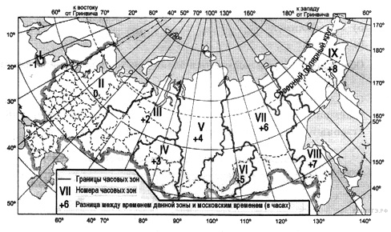
Ответ запишите цифрами.
21. Задание 21 № 4014
Используя данные диаграмм, определите величину миграционного прироста населения Ханты-Мансийского АО в 2010 г. Ответ запишите цифрами.

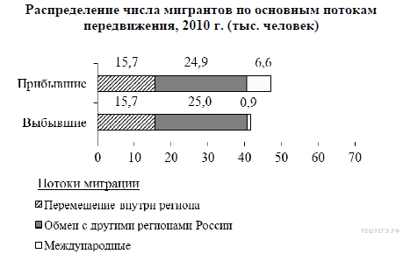
22. Задание 22 № 2945
Используя таблицу, сравните обеспеченность стран углём. Расположите страны в порядке увеличения показателя ресурсообеспеченности, начиная со страны с наименьшим значением этого показателя.

Страна | Разведанные запасы угля,  млн т | Добыча угля,  млн т в год
1) Китай | 114 500 | 2190
2) Индия | 92 445 | 426
3) Украина | 34153 | 79
23. Задание 23 № 34
Расположите перечисленные периоды геологической истории Земли в хронологическом порядке, начиная с самого раннего.

А) Меловой
Б) Четвертичный
В) Силурийский

Запишите в ответ получившуюся последовательность букв.
24. Задание 24 № 3264
Определите страну по её краткому описанию.
Эта страна находится на одном из полуостровов Европы, имеет сухопутную границу лишь с двумя странами. Это одна из высокоразвитых стран, по уровню и качеству жизни она занимает одно из первых мест в мире и входит в состав ЕС. По форме правления является монархией. На её территории разрабатываются крупные железорудные месторождения (добытая руда вывозится на экспорт), а также месторождения медных руд, свинца и цинка. В настоящее время в стране наблюдается положительный миграционный и естественный прирост населения.
25. Задание 25 № 4101
Определите регион России по его краткому описанию.
Особенностью ЭГП этой области является наличие государственной границы с тремя странами, две из которых являются членами Евросоюза. Областной центр является одним из старейших городов России. Численность населения не превышает 1 млн человек и в последнее время ежегодно сокращается как за счёт отрицательного естественного прироста населения, так и за счёт его миграционной убыли. Важной сферой экономики области является аграрный сектор. В сельском хозяйстве преобладает молочное животноводство, растениеводство специализируется на выращивании кормовых культур.
26. Задание 26 № 311
Определите по карте расстояние на местности по прямой от точки В до точки С.

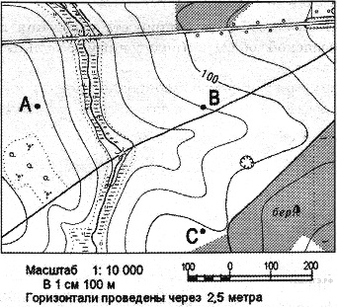
27. Задание 27 № 312
Определите азимут, по которому надо идти от точки В до точки С. Ответ запишите цифрами.
28. Задание 28 № 1131
Постройте профиль рельефа местности по линии А−В. Для этого перенесите основу для построения профиля на бланк ответов, используя горизонтальный масштаб — в 1 см 50 м и вертикальный масштаб — в 1 см 10 м.

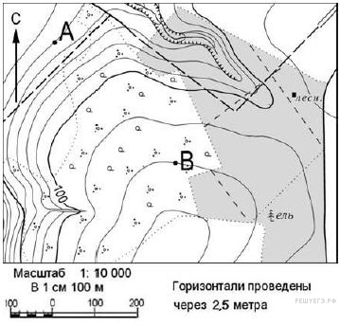

На профиле стрелкой укажите положение полевой дороги
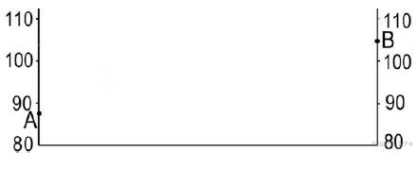
29. Задание 29 № 702
Почему в тропических широтах соленость поверхностных вод Мирового океана выше (около 36 ‰), чем в экваториальных (около 34 ‰)?
30. Задание 30 № 660
На рисунке показаны климато диаграммы, характеризующие климат пунктов А и В, расположенных в России примерно на одинаковой широте и высоте над уровнем моря.
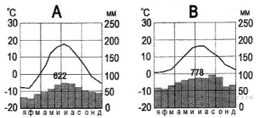
Определите, какой из этих пунктов расположен западнее. Для обоснования вашего ответа приведите два довода.
31. Задание 31 № 4148
Используя данные таблицы, приведённой ниже, сравните долю сельскохозяйственного населения (людей, занятых в сельском хозяйстве, и членов их семей, находящихся на их иждивении) в общей численности населения и долю сельского хозяйства в ВВП Кении и Бразилии. Сделайте вывод о том, в какой из этих стран сельское хозяйство играет бóльшую роль в экономике. Для обоснования своего ответа запишите необходимые числовые данные или вычисления.

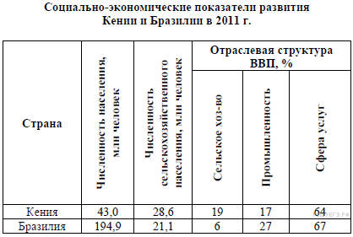
32. Задание 32 № 3802
Определите, в какой из точек, географические координаты которых указаны в таблице, 9 марта Солнце будет находиться выше всего над горизонтом в 17 часов по солнечному времени Гринвичского меридиана. Запишите обоснование Вашего ответа.
Точка | Географические координаты
Точка | Широта | Долгота
А | 40° ю. ш. | 80° з. д.
Б | 40° ю. ш. | 100° з. д.
В | 60° ю. ш. | 80° з. д.
33. Задание 33 № 6065
Используя данные таблицы, определите показатель естественного прироста населения (в ‰) в 2007 г. для Воронежской области. При расчётах используйте показатель среднегодовой численности населения. Запишите решение задачи. Полученный результат округлите до десятых долей промилле.

Численность и естественный прирост населения Воронежской области

 | 2006 г. | 2007 г. | 2008 г.
Численность постоянного населения на 1 января, человек | 2 313 648 | 2 294 616 | 2 280 406
Среднегодовая численность населения, человек | 2 304 132 | 2 287 511 | —
Естественный прирост населения, человек, значение показателя за год | −22 549 | −19 891 | —
34. Задание 34 № 6066
На численность населения субъектов Российской Федерации заметное влияние оказывают как естественное движение населения, так и миграции. Проанализировав данные таблицы, определите величину миграционного прироста (убыли) населения Воронежской области в 2007 г. Запишите решение задачи.

Численность и естественный прирост населения Воронежской области

 | 2006 г. | 2007 г. | 2008 г.
Численность постоянного населения на 1 января, человек | 2 313 648 | 2 294 616 | 2 280 406
Среднегодовая численность населения, человек | 2 304 132 | 2 287 511 | —
Естественный прирост населения, человек, значение показателя за год | −22 549 | −19 891 | —

